淡江時報 第 1108 期
逾百位準大一導師 用USR視角認識淡水
學校要聞
【記者林雨荷淡水校園報導】本校為落實「共創大淡水」之中長程校務發展目標，於109學年度起將「大學學習」課程將納入「認識大淡水」單元，於6月24、29兩日在淡水紅樓舉辦說明會，使大一導師熟悉授課內容，兩場活動下來超過百位教師參與。學術副校長何啟東表示，本校為讓學生更認識大學生活的所在求學地，因此以「共創大淡水」為發展目標，新學期起透過「大學學習」這門課程，搭配「實境解謎」方式實際走訪淡水的大街小巷，讓學生從「淡江人」變成「淡水人」，認識淡水在地的生活文化。

6月24日座談會中，由企管系副教授涂敏芬、建築系副教授黃瑞茂介紹整體計畫內容，涂敏芬以「如果可以好好地玩，就能好好地學」為理念，開始投入讓學生設計思考的教學課程，讓學生以市集擺攤或是實際走訪社區，希望透過這些方式讓學生走出教室更加認識大淡水，她說明，目前已發展「覓情記-物換心不移」具故事性的自導式旅遊探索包，是以實境解謎深入淡水街弄，見證百年淡水歷程，未來這套系統也將導入「大學學習」課程，讓學生進行遊戲體驗。黃瑞茂分享近年帶領著學生走進社區致力於社區發展的經驗，從推動計畫的過程中仍看出學童的課後照顧、輕軌走進老街等地方議題，未來希望能將研究結合教學並透過教學實際解決這些社會問題，幫助淡水社區發展，以落實大學社會責任。

會後也提供便利貼讓教師們抒發對這項計畫的想法與問題，並由黃瑞茂帶領大家進行導覽，搭配「覓情記」的故事線實際走訪福佑宮、日本警官宿舍、重建街等景點，讓老師們進行遊戲體驗，統計系副教授李百靈說：「經常走在淡水街弄但其實不清楚這些的文史，透過黃瑞茂老師詳細解說，能更進一步了解淡水在地的歷史背景，我覺得透過這樣的活動讓同學了解這片土地是非常有意義的。」
2022/05/06

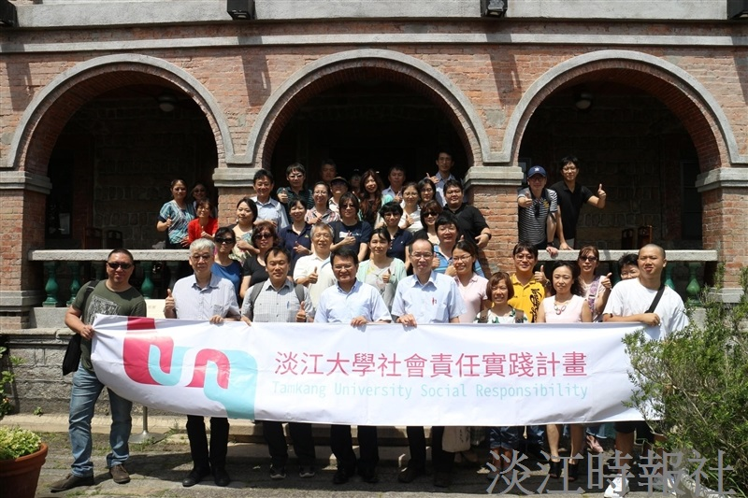
USR辦公室舉辦「USR視角的淡水見學－大學學習座談會」，邀請準大一導師共同認識淡水。（攝影／林雨荷）

